**Практическая работа № 3**

**Тема:** Работа с текстом в Adobe Photoshop.

## Цель работы

1. Изучить принципы работы с текстом (создание текста, заливка текста, эффекты текста);
2. Изучить способы совместного применения текстовых эффектов и градиентных заливок;

## Теоретический материал:

**Работа с текстом. Градиенты и узоры.**

Текст – это особый слой.

Кроме обычных эффектов слоя, его можно редактировать (набирать слова, менять буквы, шрифт, выравнивание и др.), к тому же он векторный – можно изгибать и трансформировать, не теряя четкости букв.

**Ход работы**

Запустите Photoshop и создайте новый лист 640*480 пикселей, RGB, с белым фоном.

* 1. Задача – разместить на листе заголовок сверху и основной текст в 2 колонки. Чтобы ввести надпись, надо выбрать инструмент с буквой **Т** (печатает текст по горизонтали), или ↓**Т** (текст по вертикали).
  2. Выберите Инструмент **Т** (Текст по горизонтали), введите туда текст – **Узоры и градиенты в Photoshop**. ШРИФТ - 32 пт. Отведите курсор далеко за пределы рамки, и он примет вид , зажмите левую кнопку мыши – теперь вы можете двигать рамку с текстом. Сдвиньте заголовок в правую половину листа.

1.2. Сделайте слово **Узоры** красным, **градиенты** –синим.

1.3. Основной текст. Чтобы создать новую текстовую рамку, в палитре слоев выберите **Фон**. Растяните рамку для левой колонки (см. образец). Наберите текст. Цвет текста – черный, размер основного теста поменьше – 24 пт. Шрифт- **Arial Narrow**. Примените курсив (Italic) к тексту в этой колонке. 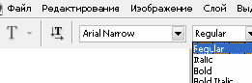Также в строке свойств (в правой части) найдите 3 типа выравнивания и выровняйте текст в колонке по центру.

1.4. Снова выберите слой Фон и добавьте туда 2-ю часть текста. Для этого блока текста примените шрифт Mistral. Применить курсив или жирность к этому тексту невозможно – шрифт Mistral не позволяет. В строке свойств текста справа нажмите кнопку, тонкая настройка текста - откроется палитра настройки символов, строк и абзацев.

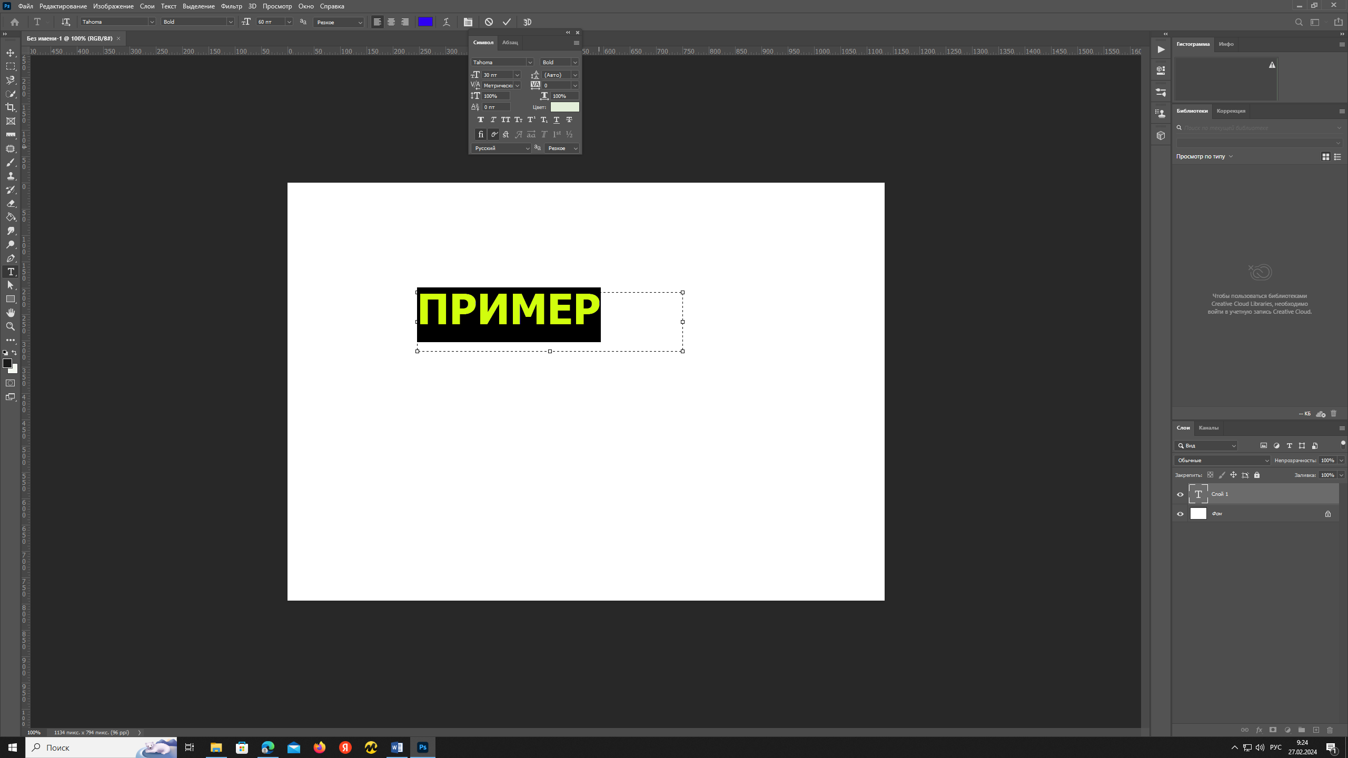Измените расстояние между строк кнопкойс Авто на 36 пт. Увеличите расстояние между буквами с 0 на 50. Ниже расположена строка разных букв: задайте подчеркивание и закройте эту палитру.

Выровняйте колонку по правому краю. Сравните с образцом и сохраните работу под именем **Текст** в формате PSD и JPEG.

**Задание № 1.**

Сохраните работу в вашу папку под именем Текст.jpg

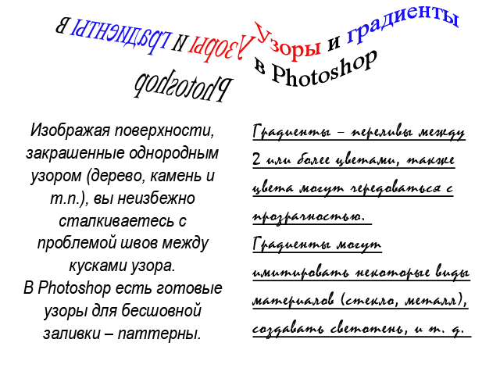

**Задание 2**

**Текст по контуру**

1. Создайте новый файл.  
2. Создайте инструментом "Фигура" контур круга.  
3. Возьмите инструмент "Горизонтальный текст". Установите курсор так, чтобы индикатор базовой линии инструмента "Текст" находился на контуре

Работа с текстом. Индикатор базовой линии Текста на контуре.

и щелкните. После этого на контуре появится курсор вставки.

Работа с текстом. Курсор вставки на контуре.

4. Введите текст, он будет располагаться вдоль контура.

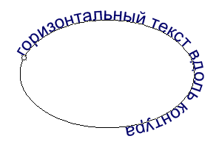

5. Чтобы переместить текст вдоль контура, возьмите инструмент "Выделение контура" (черная стрелка), подведите курсор к контуру, он примет вид I-образной формы со стрелкой, нажмите левую клавишу мыши и ведите вдоль контура в сторону перемещения:

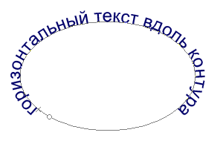

6.  Чтобы отразить текст внутрь контура, возьмите инструмент "Выделение контура" (черная стрелка), подведите курсор к контуру, он примет вид I-образной формы со стрелкой, нажмите левую клавишу мыши и ведите поперек контура:

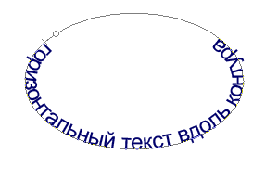

7.  Чтобы изменить форму контура с текстом, возьмите инструмент "Стрелка" (белая стрелка), подведите курсор к контуру и щелкните по нему, появятся узловые точки, нажмите левой клавишей мыши на один из узлов и перетаскивайте до нужной формы:

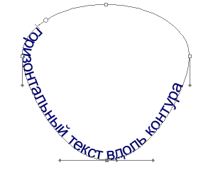

**ЗАДАНИЕ: Текст по орбите».**

1. Создадим новое изображение размером 500 х 500 пикселей с белым фоном. С нажатым Shift рисуем круглое выделение, заливаем его бело-цветным радиальным градиентом, получается шарик-планета.

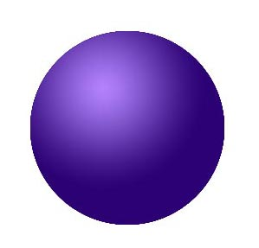

1. Вокруг созданного круга на некотором расстоянии инструментом **Эллипс (http://limonmalina.com/Adobe-Photoshop/tema-17-1-rabota-s-tekstom-prakticheskaja-rabota-tekst-po-orbite/images/image01.png)**с настройками параметров http://limonmalina.com/Adobe-Photoshop/tema-17-1-rabota-s-tekstom-prakticheskaja-rabota-tekst-po-orbite/images/image02.png рисуем круг - орбиту.

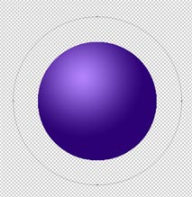

1. Выбираем инструмент **Текст**и по созданной орбите пишем нужный текст (просто щелкнуть инструментом текст по орбите и начать писать).



1. Теперь необходимо набранный текст перевернуть во внутреннюю сторону элипса, для этого инструментом **Path Selection (Выделение контура / Выбор элементов контура http://limonmalina.com/Adobe-Photoshop/tema-17-1-rabota-s-tekstom-prakticheskaja-rabota-tekst-po-orbite/images/image03.png)**наводим на текст и перетаскиваем его во внутрь орбиты, на самом круге орбиты есть маленький крестик, перемещая который, можно задать место начала текста.

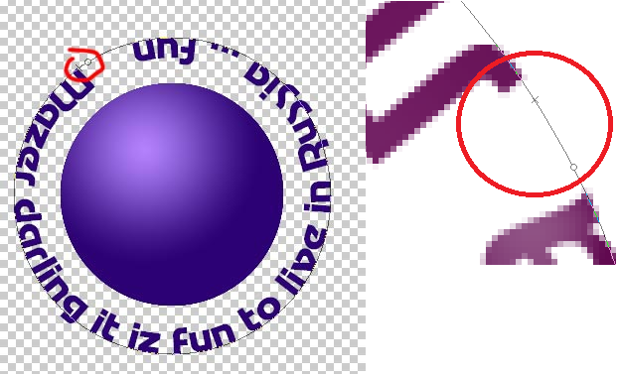

1. Необходимо трансформировать полученный текст командой **Layer/Type/Convert to Shape (Слой/Тип/Преобразовать в фигуру).**А далее **Edit/Transform Path/Perspective (Редактирование/Трансформация пути/Перспектива)**и, двигая уголки, изгибаем текст под объем...

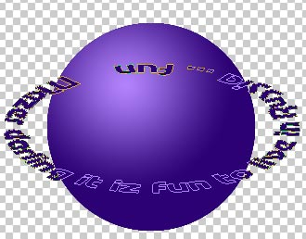

1. Делаем текст объемным. Продублируйте слой с текстом. Верхний слой текста будет выступать лицевым, а нижний будем исользовать для придания объема. Поэтому измените цвет нижнего текстового слоя. Теперь нижний текстовый слой при помощи клавиатуры **с нажатой клавишей V** двигаем вниз и считаем на сколько шагов (стрелка вниз). После этого, **зажав клавишу Alt**, жмем стрелку вверх то же количесво раз, что и вниз до этого. Далее сливаем воедино все получившиеся текстовые слои.

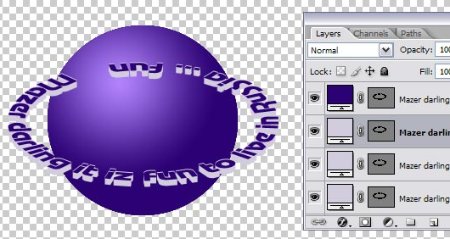

1. Немного поворачиваем слой с текстом и удаляем лишнюю его часть, которая должна быть скрыта шаром.

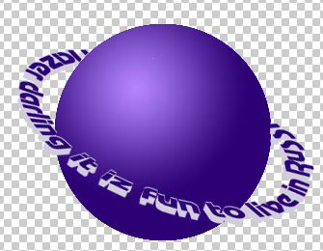

1. ВЫПОЛНИТЬ **самостоятельно** надпись по орбите при этом орбиту выбрать самостоятельно в сети интернет.

Примеры выполнения работ.

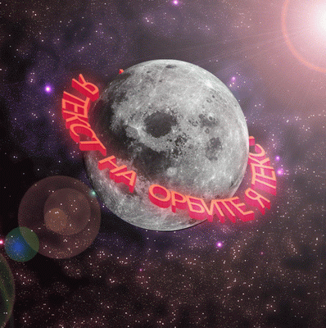  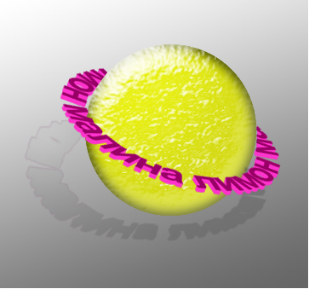

**Деформация текста.**

Выделить текст. Выбрать в панели инструментов (в верхней части) значок 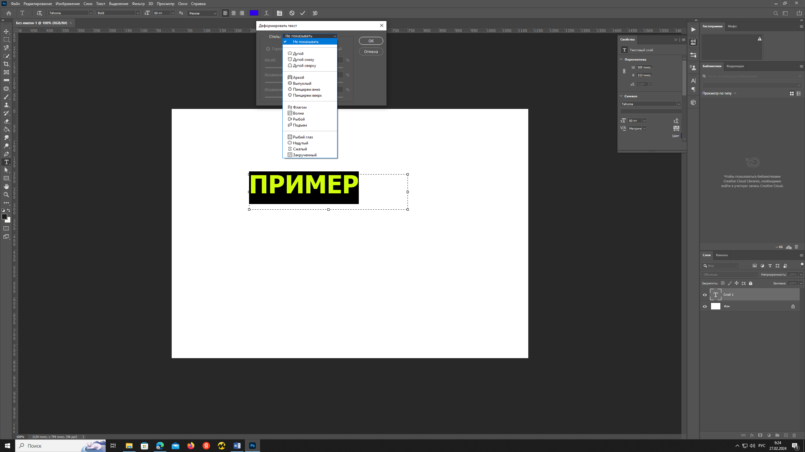. В открывшемся диалоговом окне выбрать вид деформации, применить к тексту.



Установить параметры деформации

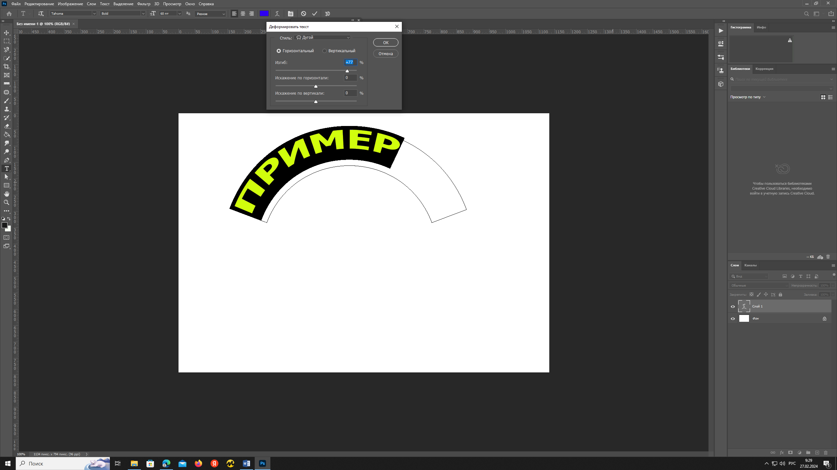

**Задание № 3 Самостоятельная работа студента.**

Выполните задание по образцу, Фон зимнего леса найти самостоятельно в сети ИНТЕРНЕТ.

Сохраните работу в вашу папку под именем Русский лес в форматах PSD и JPEG

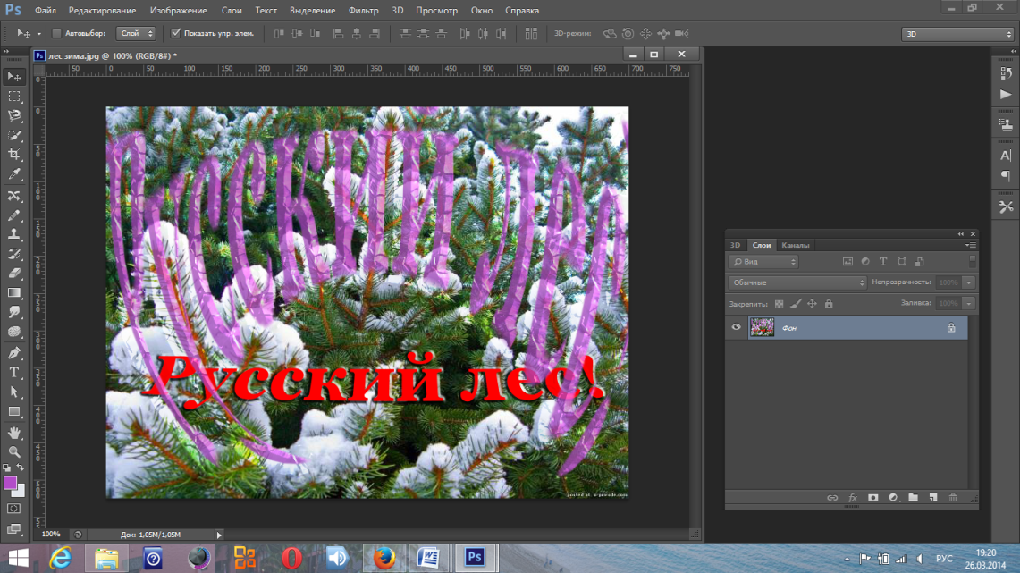

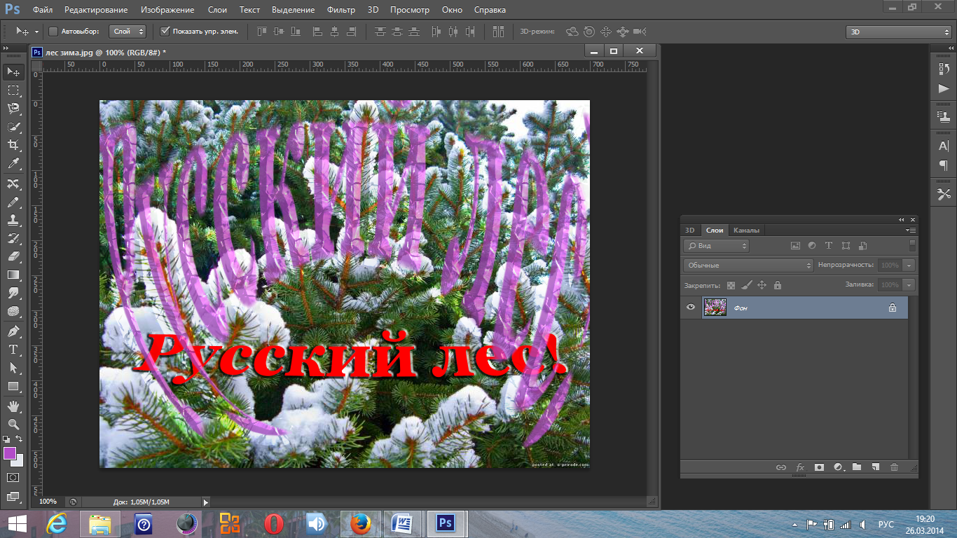

**Защита практической работы**

1. Представить результат выполненной работы
2. Составить технологическую карту выполнения работы в программе Word:

|  |  |  |
| --- | --- | --- |
| № п/п | Описание действия | Скриншот |